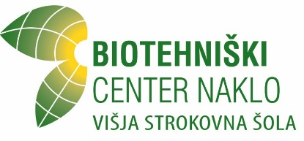

7. konferenca z mednarodno udeležbo

Konferenca VIVUS 2022 –

s področja kmetijstva, gozdarstva, naravovarstva in varstva okolja, hortikulture, živilstva in prehrane ter podeželja

»MED VIZIJO IN RESNIČNOSTJO NOVIH OBZORIJ«

IZJAVA O AVTORSTVU
PRISPEVKA ZA KONFERENCO VIVUS 2022

PODATKI O AVTORJU

Ime in priimek: _________________________________________________________________________________
Naslov prispevka:_________________________________________________________________________________
___________________________________________________________________________________________________
Sekcija konference:_____________________________________________________________________________

IZJAVA

S svojim podpisom zagotavljam, da:

- je predloženi prispevek izključno rezultat mojega lastnega dela;

- sem poskrbel/-a, da so dela in mnenja drugih avtorjev oz. avtoric, ki jih uporabljam v predloženem prispevku, ustrezno navedena oz. citirana;

- sem poskrbel/-a, da so vsa dela in mnenja drugih avtorjev oz. avtoric navedena v seznamu virov, ki je sestavni del predloženega prispevka;

- sem pridobil/-a vsa dovoljenja za uporabo avtorskih del, ki so v celoti prenesena v predloženi prispevek, in sem to tudi jasno zapisal/-a v predloženem prispevku;

- se zavedam, da je plagiatorstvo – predstavljanje drugih del, bodisi v obliki citata, bodisi v obliki skoraj dobesednega parafraziranja, bodisi v grafični obliki, s katerim so tuje misli oziroma ideje predstavljene kot lastne –, kaznivo po zakonu (Zakon o avtorstvu in sorodnih pravicah, Uradni list RS št. 21/95, 68/2008);

- je prispevek lektoriran in oblikovan v skladu z navodili za oblikovanje Izvlečka in prispevka, objavljenimi na spletni strani Konference VIVUS, in sem upošteval/-a sestavne dele prispevka.

Datum: Podpis avtorja/-ice

________________________ _______________________________

Biotehniški center Naklo, Strahinj 99, 4202 Naklo, Slovenija

